معرفی دانشگاه کارابوک ترکیه
دانشگاه کارابوک ترکیه یک دانشگاه دولتی و بزرگ می‌باشد. این دانشگاه در سال دو هزار و هفت تاسیس شده و حدود 42000 هزار دانشجو دارد. رشته‌های مختلفی در این دانشگاه تدریس می‌شود. این رشته‌ها به دو زبان ترکی و انگلیسی تدریس می‌شوند.
این دانشگاه در رتبه بندی موسسه آموزشی عالی تایمز جز 1000 دانشگاه برتر جهان می‌باشد. در این دانشگاه رشته‌های مختلفی تدریس می‌شود. و برای هر رشته جداگانه زبان انگلیسی تدریس می‌شود. از آنجایی که این دانشگاه بسیار بزرگ می‌باشد و به دو زبان رشته‌های مختلفی را تدریس می‌کند و جزء دانشگاهای برتر جهان می‌باشد افراد زیادی از کشورهای مختلف در دانشگاه کارابوک درس می‌خوانند این افراد از آفریقا خاورمیانه و حتی اروپا می‌باشند.
امکانات دانشگاه کارابوک ترکیه
این دانشگاه دارای خوابگاه و اقامتگاه می‌باشد که نهایتاً یک تا دو کیلومتر با دانشگاه فاصله دارد. این اقامتگاه دارای ظرفیت 4 هزار نفر می‌باشد پس دانشجویان در دانشگاه کارابوک نگرانی برای محل زندگی خود ندارند. این اقامتگاه دارای 6400 متر مربع مساحت می‌باشد. پنج اتاق غذاخوری دارد که ظرفیت 2 هزار نفر را دارد. بیست و یک مغازه دارد که ظرفیت 2 هزار و صد نفر را دارد. دانشگاه کارابوک ترکیه به دانشجوهای خود بسیار اهمیت می‌دهد. در این مجموعه یک بیمارستان، یک استادیوم برای جشن‌های فارغ التحصیلی و کنسرت‌ها و ... وجود دارد.

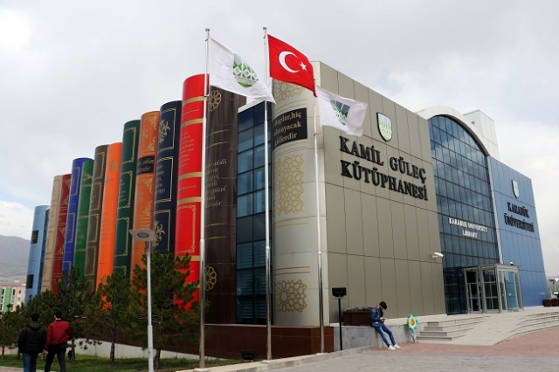
کتابخانه دانشگاه کارابوک ترکیه
رشته‌های دانشگاه کارابوک ترکیه
پردیس این دانشگاه در حومه شهر کارابوک قرار دارد قرار دارد. اغلب مراکز این دانشگاه در این پردیس قرار دارند. دانشگاه کارابوک دارای 14 دانشکده، ۳ مدرسه عالی، ۳ مدرسه عالی تخصصی و ۴ انستیتو می‌باشد.
دانشکده‌های دانشگاه کارابوک شامل: دانشکده ادبیات، دانشکده علوم، دانشکده هنرهای زیبا و طراحی Fethi Toker ، دانشکده اقتصاد و علوم اداری، دانشکده الهیات، دانشکده مدیریت، دانشکده مهندسی، دانشکده آموزش فنی، دانشکده فنی، دانشکده پزشکی می باشد.
مدارس عالی شامل: مدرسه Iron and Steel، مدرسه علوم طبیعی و کاربردی، مدرسه علوم اجتماعی، مدرسه علوم بهداشتی می شود.
مدارس عالی حرفه ایی شامل: مدرسه حرفه‌ای کارابوک مدرسه حرفه‌ای اسکی پازار، مدرسه حرفه‌ای سافرانبولو می باشد.
همانطور که گفته شده این دانشگاه رشته های مختلفی دارد اما هر دانشگاهی یک سری رشته‌ها را بهتر تدریس کرده و به آن رشته‌ها شناخته می‌شود. دانشگاه کارابوک در رشته‌های ادبیات، علوم فنی، هنرهای زیبا، اقتصاد و مدیریت، الهیات، اداره و مدیریت، مهندسی، علوم تکنیکی و پزشکی معروف می‌باشد و کیفیت تدریس در این رشته‌ها بسیار بالا می‌باشد. تمام رشته‌هایی که در بالا ذکر شد و بسیاری از رشته‌های دیگر در دانشگاه دارای دوره‌های فوق لیسانس و دکترا می‌باشد که برای کسانی که می‌خواهند ادامه تحصیل دهند یک گزینه مناسب می‌باشد.
هزینه‌های دانشگاه کارابوک
هزینه‌های این دانشگاه با توجه به امکانات به صرفه و مناسب است. شهریه هر رشته با رشته دیگر فرق دارد که شهریه‌های رشته‌ها به شرح زیر است:
- رشته باستان‌شناسی ۲۲۰۰ لير
- رشته جغرافيا ۲۲۰۰ لير
- رشته جغرافيا شبانه ۲۷۰۰ لير
- رشته فلسفه ۲۲۰۰ لير
- رشته زبان و ادبيات انگليسي ۲۲۰۰ لير
- رشته تاريخ هنر ۲۲۰۰ لير
- رشته جامعه‌شناسی ۲۲۰۰ لير
- رشته تاريخ ۲۲۰۰ لير
- رشته زبان و ادبيات تركي ۲۲۰۰ لير
- رشته فيزيك ۳۰۰۰ لير
- پزشکی ۸۰۰۰ لیر

نمای دیگر کتابخانه

